# 人体触摸试验

【**实验目的**】：

1、掌握数字IO输入的基本原理

2、学会采集数字IO的使用方法。

【**实验环境**】：

1、FS_11C14开发板

2、FS_Colink V2.0

3、RealView MDK（Keil uVision4）

【**实验步骤**】：

1. touching文件夹下找到并打开project.uvproj文件；
2. 编译此工程；
3. 通过FS_Colink下载编译好的工程到FS_11C14开发板；
4. 按Reset键复位，震动传感器，观察LED1变化。

【**实验现象**】

1接线说明：

红色-------（+）3.3V

黑色-------（G）GND

绿色-------AO（接M0实验板插针J1的A）

当手触摸时，采集电压变化，OLED上显示转换touching，led1闪亮，蜂鸣器滴答。

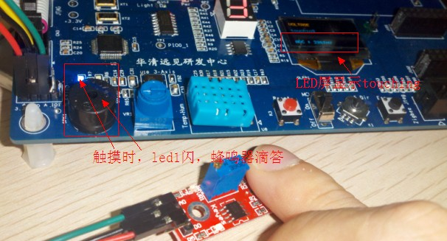

【**实验分析**】

if(adv>3200)//模拟值比较

{

OLED_DisStrLine(3, 0, " ");

GPIOSetValue(PORT3, 0, 1); // PIO1_1 output 1, Turn off

GPIOSetValue(PORT1, 1, 1); //

}

else

{ OLED_DisStrLine(3, 0, "touching");

GPIOSetValue(PORT3, 0, 0); // PIO1_1 output 1, Turn on

GPIOSetValue(PORT1, 1, 0); //

}

delay_ms(100);